TFM · MERCADO ELÉCTRICO
Pulso Energía
Documento funcional de la aplicación
Predicción diaria del precio spot, evaluación de modelos, optimización BESS y asistente del proyecto
Propósito. Explicar qué ve una persona usuaria, cómo se interpreta cada indicador y qué condiciones deben cumplirse para que la información aparezca.
Versión 2.0 | 3 de septiembre de 2026

1. Objetivo y alcance
Pulso Energía es una aplicación de consulta para seguir el ciclo completo de una predicción de precio eléctrico: muestra el precio esperado por hora, contrasta el comportamiento de los modelos, presenta el plan operativo BESS guardado y permite consultar los datos y la metodología mediante un asistente contextual.
Idea central. La app no entrena modelos, no ejecuta físicamente una batería y no reconstruye resultados ausentes. Su función es visualizar datos y métricas que ya existen en PostgreSQL.

Personas usuarias y decisiones que soporta
- Equipo del TFM: revisión diaria de predicciones, resultados y consistencia del pipeline.
- Tribunal o audiencia: demostración del vínculo entre error predictivo y valor económico.
- Perfil operativo: consulta de las horas de carga y descarga recomendadas para un ciclo diario.

Recorrido funcional
- Predicción: entender el perfil horario esperado y compararlo con el precio real cuando esté disponible.
- Evaluación: comprobar si un modelo mejora al naive y si el menor error coincide o no con el mayor valor económico.
- BESS: traducir una predicción guardada en un plan de carga/descarga y consultar su resultado realizado.
- Asistente: consultar datos y metodología del proyecto en lenguaje natural, con trazabilidad de la herramienta utilizada.

Principio de trazabilidad
Cada pantalla identifica su fuente. Cuando una tabla o métrica no tiene registros, la app muestra un estado vacío explícito; no rellena huecos con valores plausibles ni con datos de demostración.

2. Arquitectura funcional y acceso

Flujo de información
Pipelines de datos y modelos → PostgreSQL → API de solo lectura → Web Pulso Energía → Usuario autorizado.
- Los procesos de producción escriben predicciones, precios reales, evaluaciones y planes BESS.
- La API consulta esas tablas mediante un usuario con permisos de lectura.
- La web consume la API; nunca recibe credenciales de PostgreSQL.
- El acceso requiere una de las cinco cuentas individuales registradas para el equipo; todas tienen permisos funcionales de lectura.
- La sesión dura ocho horas y se identifica mediante una cookie HttpOnly y SameSite=Strict.
- En HTTPS la cookie conserva Secure; cerrar sesión la elimina del navegador.
- Las contraseñas, hashes y credenciales técnicas no se entregan al frontend ni se documentan en claro.

Comportamiento común de la interfaz
- Cabecera con marca, navegación principal y fecha de la última actualización de predicciones del día seleccionado.
- Cuatro secciones independientes: Predicción, Evaluación, BESS y Asistente.
- Navegación de un día hacia atrás o hacia delante en Predicción y BESS.
- El día inicial es el último día cerrado con predicción y precio real completos; el horizonte futuro sigue a un clic.
- Las horas esperadas respetan días de 23, 24 o 25 horas según el cambio horario de Europe/Madrid y se presentan como H1, H2, …, H24 —o el número real de períodos del día—.
Importante. “Última actualización de predicciones” informa cuándo se escribió la predicción seleccionada. No confirma por sí sola que todo el pipeline diario haya finalizado correctamente.

3. Vista Predicción
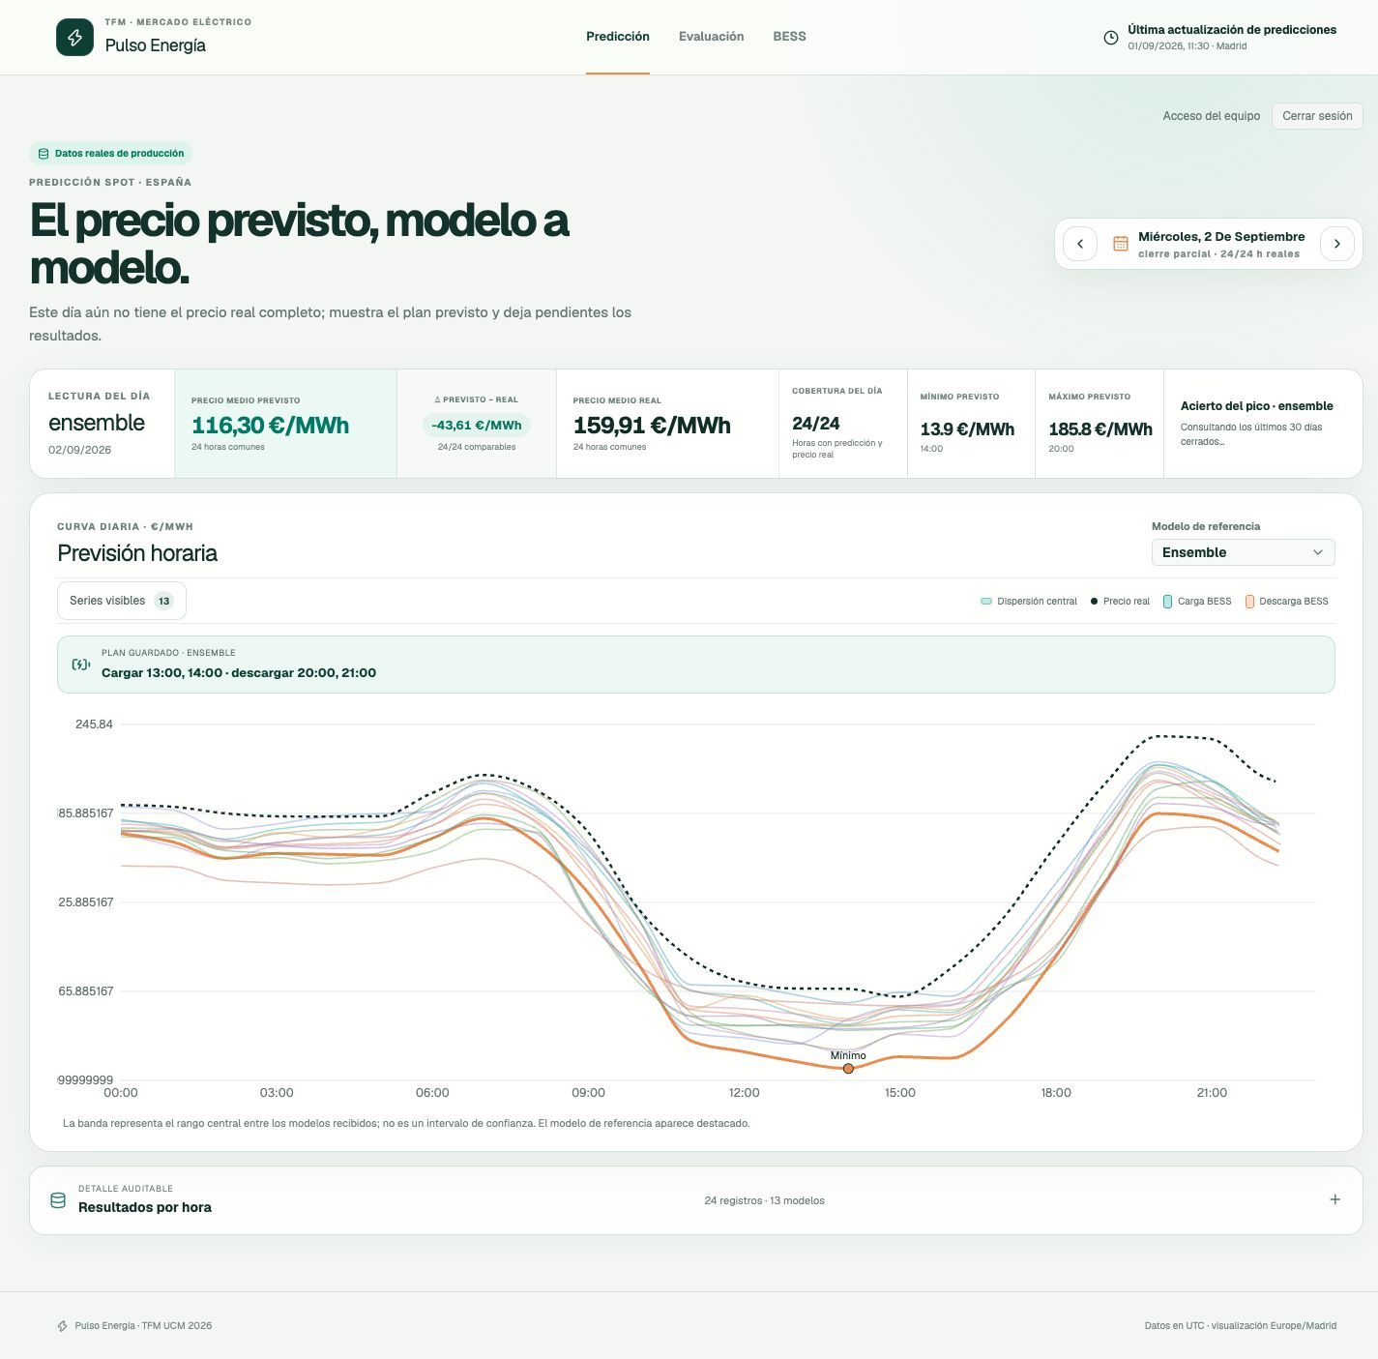
Figura 1. Ejemplo de la vista Predicción. Captura ilustrativa del 2 de septiembre de 2026.

Finalidad
Permite analizar el precio horario previsto para un día, comparar modelos y verificar qué ocurrió realmente cuando el mercado ya está cerrado.

3.1 Elementos e interpretación

Selector de fecha y estado del día
- Día cerrado: todas las horas esperadas tienen predicción y precio real; se habilita la comparación completa.
- Cierre parcial: hay algunas horas reales, pero todavía no está completo el día.
- Precio real pendiente: existe previsión, pero todavía no puede medirse el resultado.

Gráfico de previsión horaria
- Una línea por modelo; el modelo de referencia se muestra con mayor grosor.
- La línea oscura de puntos representa el precio real.
- La banda sombreada representa la dispersión central entre modelos. No es un intervalo de confianza.
- Si existe un plan BESS para el mismo modelo y fecha, se resaltan las horas de carga y descarga.

Indicadores del día
- Precio medio previsto y precio medio real calculados sobre las mismas horas comparables.
- Diferencia previsto - real. Un valor positivo indica sobreestimación media; uno negativo, subestimación.
- Cobertura: horas con predicción y precio real sobre las horas esperadas del día.
- Mínimo y máximo previstos del modelo de referencia, con su hora.
- Acierto de la hora pico: número de días en que la hora más cara prevista quedó a ±1 hora de la real, dentro de una ventana de hasta 30 días cerrados.

Detalle auditable
La tabla por hora permanece plegada para no competir con el gráfico. Al abrirla, muestra todas las predicciones recibidas y el precio real, sin agregar semillas ni rellenar modelos ausentes.

4. Vista Evaluación
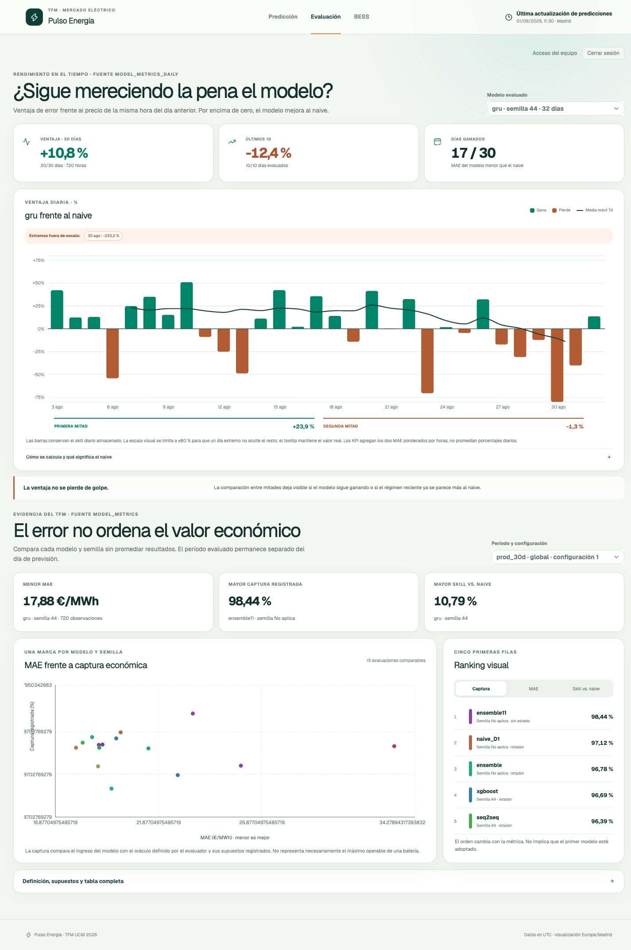
Figura 2. Ejemplo de la vista Evaluación con serie diaria y evidencia histórica.

4.1 Rendimiento en el tiempo
La primera sección responde si el modelo sigue mejorando al naive en producción. La comparación usa el precio de la misma hora del día anterior como referencia naive.
- Ventaja de 30 días: skill agregado y ponderado por el número de horas; no es el promedio simple de porcentajes diarios.
- Últimos 10: muestra si la ventaja reciente se mantiene o se está deteriorando.
- Días ganados: días en los que el MAE del modelo fue menor que el MAE naive.
- Barras verdes: el modelo mejora al naive. Barras naranjas: el modelo pierde frente al naive.
- La línea móvil de 7 días ayuda a observar tendencia, sin reemplazar los valores diarios almacenados.

4.2 Evidencia histórica de modelos
- Menor MAE: mejor precisión media dentro del período evaluado.
- Mayor captura: mayor ingreso relativo frente al oráculo definido por el evaluador y sus supuestos.
- Mayor skill vs. naive: mayor mejora de error respecto de la referencia del mismo período.
- Diagrama MAE-captura: permite demostrar que el error no necesariamente ordena el valor económico.
- Ranking visual: puede ordenarse por captura, MAE o skill; el primer puesto no implica adopción del modelo.
Lectura correcta. Cada combinación de modelo y semilla se conserva como una observación distinta. Los períodos de validación/test no se presentan como si fueran una ventana móvil de producción.

5. Vista BESS
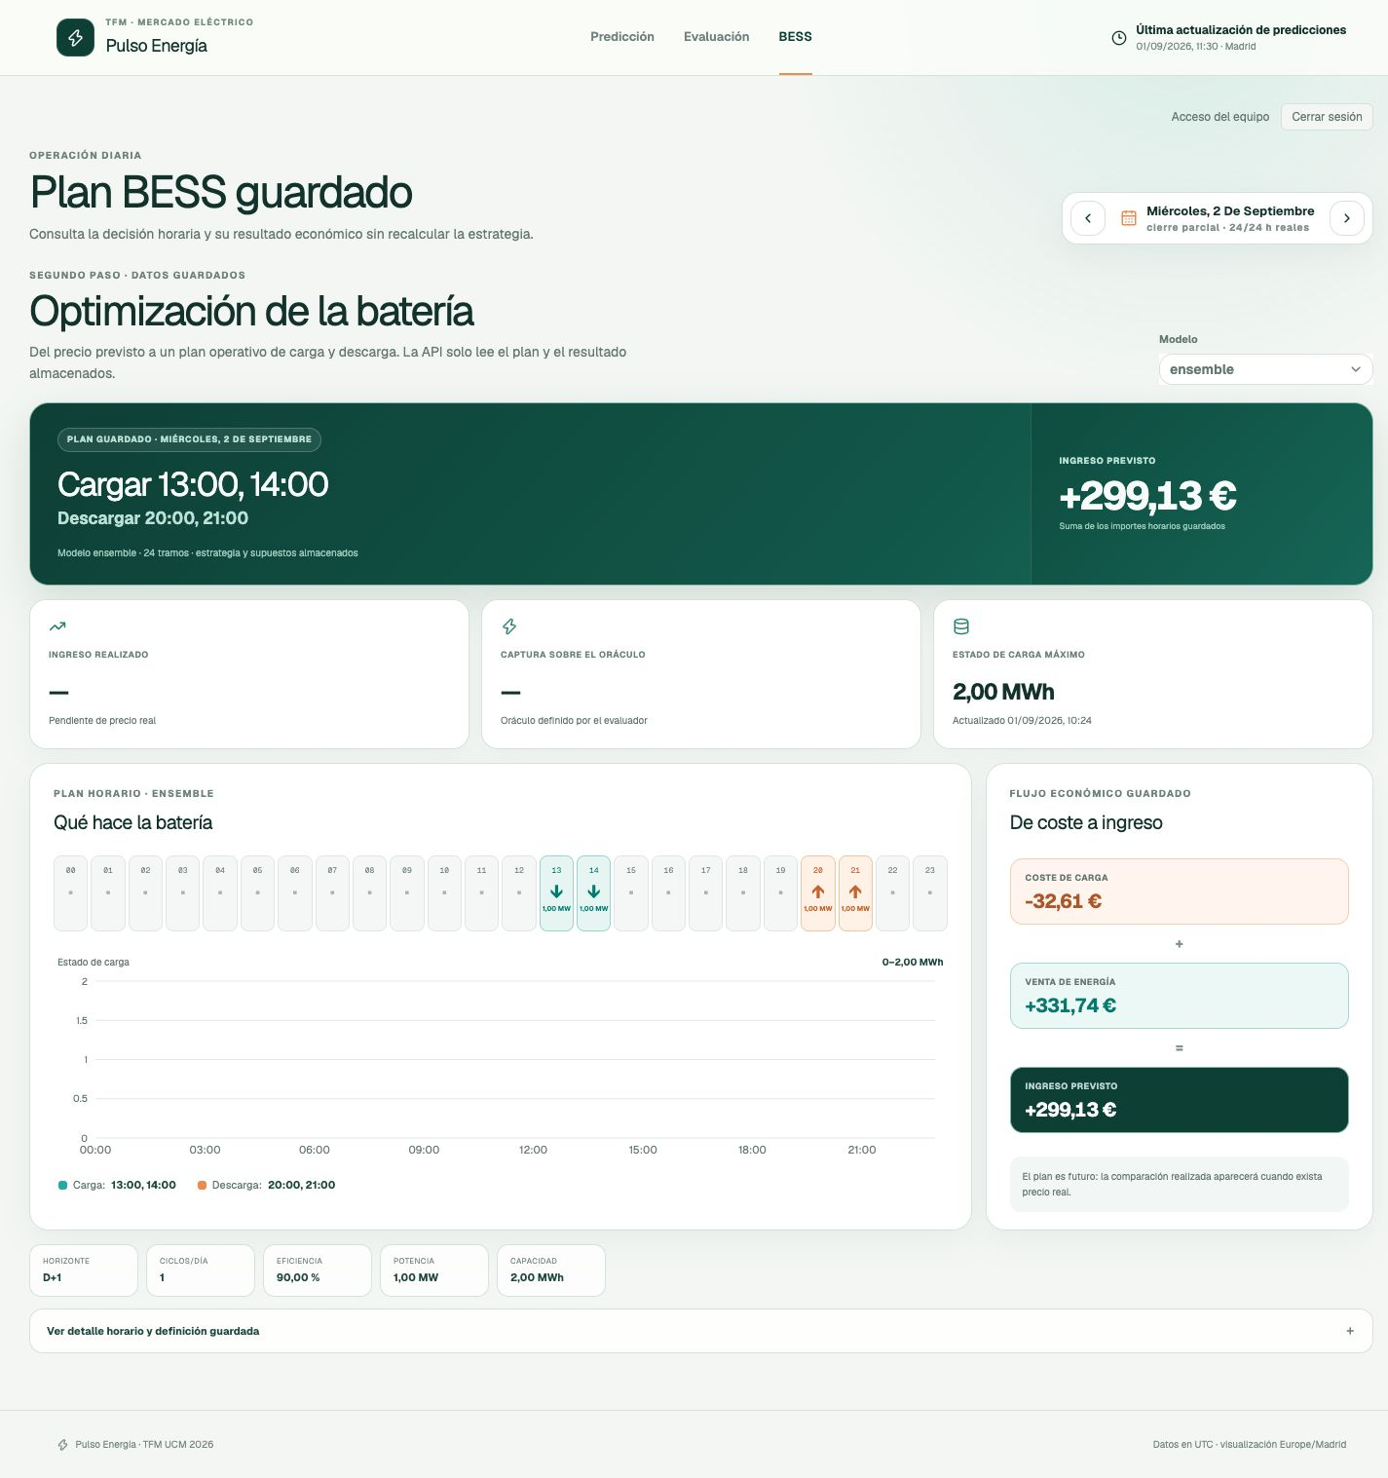
Figura 3. Ejemplo de un plan BESS guardado para el 2 de septiembre de 2026.

5.1 Plan operativo y resultado económico
La vista BESS presenta exclusivamente decisiones y resultados almacenados. No calcula un plan dentro del navegador ni utiliza una estrategia alternativa cuando faltan datos.

Plan horario
- Modelo que originó el plan y fecha objetivo.
- Horas de carga, espera y descarga, potencia horaria y estado de carga acumulado.
- Ingreso previsto como suma de los importes horarios guardados.
- Supuestos almacenados: potencia, capacidad, eficiencia, ciclos y horizonte.

Liquidación
- Ingreso realizado: resultado valorado con el precio real cuando este ya existe.
- Captura sobre el oráculo: comparación con el oráculo definido por el evaluador para un ciclo y sus supuestos.
- Comparación con naive: referencia económica almacenada, no recalculada por la web.

Estados posibles
- Plan disponible y precio real pendiente: se muestra la decisión, pero la liquidación queda pendiente.
- Plan y resultado disponibles: se muestran ingreso previsto, ingreso realizado y captura.
- Sin filas para la fecha/modelo: la sección queda vacía y se informa que no se sustituye por una simulación.
Situación observada al 03/09/2026. Para el 3 de septiembre existen 288 predicciones de 12 modelos, pero no hay filas en bess_plan ni bess_result. La app no puede mostrar el optimizador hasta que el pipeline guarde el plan.

6. Vista Asistente
El asistente permite formular preguntas sobre precios, predicciones, batería, solar, sistema eléctrico y metodología del TFM. Utiliza el endpoint POST /api/asistente y la misma sesión de Pulso Energía; no tiene una contraseña independiente.

6.1 Orden de resolución
- Primero utiliza una herramienta determinista y previamente probada cuando la pregunta encaja.
- Para preguntas de metodología o decisiones, utiliza búsqueda semántica sobre la documentación del proyecto.
- Solo como último recurso utiliza SQL dinámico de lectura y lo advierte expresamente en la respuesta.

6.2 Trazabilidad y disponibilidad
- La respuesta identifica la fuente o herramienta empleada y puede incluir Markdown y gráficos.
- La clave de Anthropic tfm-equipo reside únicamente en el servidor y nunca se entrega al navegador.
- Si el asistente no está disponible, Predicción, Evaluación y BESS continúan funcionando.

7. Fuentes de datos y reglas de presentación
Elemento funcional | Fuente | Comportamiento
Fechas disponibles | predictions + spot_price | Determinan cobertura, último día cerrado y navegación.
Curva diaria | predictions + spot_price | Predicciones por modelo y precio real por hora.
Acierto del pico | predictions + spot_price | Cálculo descriptivo sobre días cerrados completos.
Serie vs. naive | model_metrics_daily + vista 7d | Lee resultados diarios guardados y agrega skill ponderado.
Ranking histórico | model_metrics + models | Conserva período, semilla, estado y supuestos registrados.
Plan BESS | bess_plan | Carga, descarga, SOC e ingreso previsto por hora.
Resultado BESS | bess_result | Ingreso realizado, oráculo, naive, captura y ciclos.
Asistente | POST /api/asistente + herramientas | Responde con datos o documentación y declara la fuente utilizada.

Reglas transversales
- No hay números fijos de reserva ni rankings inventados.
- Un cero real se muestra como cero; un dato inexistente se muestra como pendiente o no disponible.
- La selección de modelo afecta mínimos, máximos, medias, acierto de pico y superposición BESS.
- El plan de un modelo no se reutiliza para otro modelo que no tenga plan guardado.
- Las consultas son de solo lectura y están limitadas temporalmente para evitar bloqueos largos.

8. Dependencias operativas y controles

Qué debe existir para que cada vista funcione
- Predicción: filas de producción en predictions; para el contraste, precios horarios en spot_price.
- Evaluación diaria: filas en model_metrics_daily y la vista model_metrics_daily_7d.
- Evaluación histórica: filas en model_metrics y catálogo en models.
- BESS: plan horario en bess_plan; para la liquidación, resultado en bess_result.
- Asistente: servicio interno del proyecto disponible detrás de Nginx, clave del proveedor configurada en servidor y sesión válida de Pulso Energía.

Seguridad
- La web pública no expone credenciales de base de datos.
- Cada integrante utiliza su propia cuenta. La sesión usa una cookie HttpOnly, SameSite=Strict y con caducidad de ocho horas; en HTTPS también es Secure.
- La API de producción se conecta mediante el rol pulso_dashboard con permisos SELECT.
- La ejecución local se limita a 127.0.0.1. Cuando consulta el servidor, el proxy local conserva la sesión sin exponer la cookie ni las credenciales técnicas.

Controles de aceptación
- Al abrir, la app selecciona el último día cerrado y permite avanzar al día futuro.
- El precio real se dibuja con línea de puntos y no aparece si no existe.
- La tabla horaria coincide con las series del gráfico y no superpone unidades o textos.
- Evaluación muestra estados vacíos cuando la API o las tablas no responden.
- BESS solo muestra un plan si existen filas guardadas para la fecha y el modelo.
- Cerrar sesión impide consultar datos hasta introducir nuevamente el usuario y la contraseña de una cuenta válida.
- El asistente reutiliza la sesión de la app, identifica la herramienta usada y falla de forma independiente del dashboard.

9. Glosario funcional
Elemento funcional | Fuente | Comportamiento
MAE | Error absoluto medio | Promedio de la distancia absoluta entre precio previsto y real; menor es mejor.
Naive | Precio del día anterior | Referencia que usa el precio de la misma hora del día previo.
Skill vs. naive | Mejora relativa del error | Positivo si el modelo reduce el error frente al naive; negativo si lo empeora.
Captura | Ingreso relativo | Ingreso del modelo dividido por el oráculo definido bajo los mismos supuestos.
Oráculo | Referencia del evaluador | Mejor resultado de la regla evaluada con conocimiento del precio real; no garantiza el máximo técnico universal.
BESS | Sistema de almacenamiento | Batería que carga en horas baratas y descarga en horas caras según el plan.
SOC | Estado de carga | Energía almacenada en la batería en cada hora, expresada en MWh.
Herramienta determinista | Función predefinida | Código fijo y probado para una consulta concreta; es la vía preferente del asistente.
SQL dinámico | Último recurso | Consulta SELECT generada para una pregunta no cubierta; se identifica como menos verificada.

10. Mejora funcional pendiente
El punto abierto prioritario es cerrar el pipeline BESS: después de guardar las predicciones D+1 debe generarse y persistirse automáticamente un plan para un modelo operativo explícito. La elección del modelo debe acordarse antes de automatizar el proceso.
Decisión necesaria. Definir el modelo operativo que gobernará BESS y añadir la planificación al proceso diario; nunca resolverlo con un fallback oculto en la interfaz.

